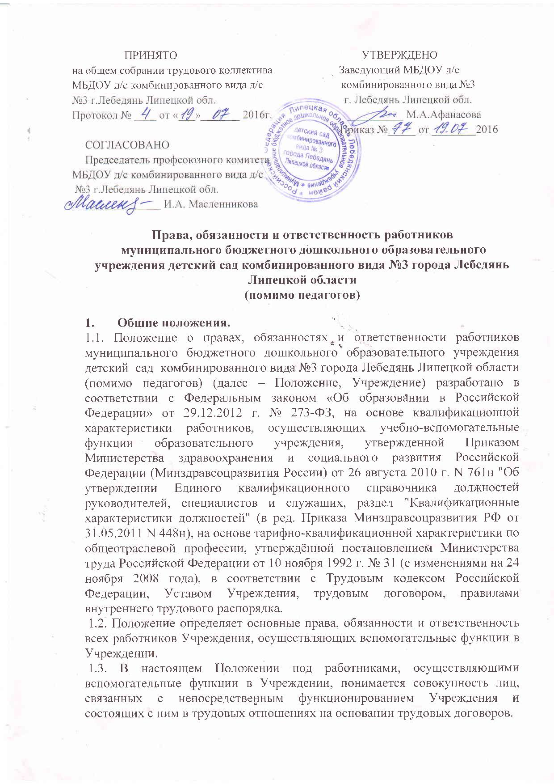

1.4. Необходимый перечень должностей и профессий работников, осуществляющих вспомогательные функции в Учреждении, устанавливается штатным расписанием.
2. Обязанности работников
2.1. Работники, осуществляющие вспомогательные функции в Учреждении, обязаны:
- стремиться к достижению максимально высокого уровня всей своей профессиональной работы;
- проявлять готовность к участию в мероприятиях с обучающимися и взрослыми, выходящих за рамки плана Учреждения;
- уважать личность ребёнка, его права на выражение мнений и убеждений, поддерживать дисциплину на основе уважения их человеческого достоинства методами, исключающими физическое и психическое насилие по отношению к обучающимся;
- проходить периодические бесплатные медицинские обследования;
- принимать меры предосторожности для предупреждения несчастных случаев с обучающимися, сотрудниками и другими гражданами, посетившими Учреждении;
- соблюдать права и свободы участников образовательного процесса
2.2. В любых ситуациях поведение работника должно соответствовать сложившемуся в обществе образу работника образовательного учреждения как носителя культуры и нравственности.
2.3. В тех случаях, когда вопросы профессиональной этики работника не урегулированы законодательством или настоящим Положением, работник действует в соответствии с общими принципами нравственности в обществе. 2.4. Работникам запрещается использовать свою деятельность для политической агитации, принуждения к принятию политических, религиозных или иных убеждений либо отказу от них, для разжигания социальной, расовой, национальной или религиозной розни, для агитации, пропагандирующей исключительность, превосходство либо неполноценность граждан по признаку социальной, расовой, национальной, религиозной или языковой принадлежности, их отношения к религии, в том числе посредством сообщения недостоверных сведений об исторических, о национальных, религиозных и культурных традициях народов, а также для побуждения обучающихся к действиям, противоречащим Конституции Российской Федерации.
2.5. Работник строит свои отношения с коллегами на основе взаимного уважения и соблюдения их профессиональных прав.
2.6. Работник не вправе:
- поступаться профессиональным долгом ни во имя товарищеских, ни во имя каких-либо иных отношений;
- сообщать другим лицам доверенную лично ему обучающимся, родителями (законными представителями) обучающегося информацию, за исключением случаев, предусмотренных законодательством;
- требовать от обучающихся, их родителей (законных представителей) каких-либо личных услуг или одолжений;
2.7. Работник должен воздерживаться от:
- поведения, приводящего к необоснованным конфликтам во взаимоотношениях;
- критики правильности действий и поведения своих коллег в присутствии обучающихся, а также в социальных сетях;
- обсуждения с участниками образовательного процесса обоснованности расценок на платные услуги, оказываемые учреждением.
2.8. Если работник не уверен в том, как действовать в сложной этической ситуации, он имеет право обратиться в комиссию по урегулированию споров между участниками образовательных отношений за разъяснением, в котором ему не может быть отказано.
2.9. Работник, действовавший в соответствии с разъяснениями комиссии по урегулированию споров между участниками образовательных отношений, не может быть привлечён к дисциплинарной ответственности.
2.10. Поступок работника, который порочит его честь и достоинство и (или) негативно влияет на авторитет Учреждения, может стать предметом рассмотрения комиссии по урегулированию споров между участниками образовательных отношений.
2.11. При рассмотрении поведения работника должно быть обеспечено его право на неприкосновенность частной жизни, личную и семейную тайну, защиту своей чести и доброго имени.
2.12. Анонимные жалобы и сообщения на действия (бездействия) работников не рассматриваются.
3. Права работников
3.1. Работники, осуществляющие вспомогательные функции в Учреждении, имеют права в пределах своей компетенции:
- на защиту профессиональной чести и достоинства;
- на участие в управлении Учреждением в порядке, определённом Уставом;
- на рабочее место, соответствующее требованиям охраны труда;
- на своевременную и в полном объёме выплату заработной платы в соответствии со своей квалификацией, сложностью труда, количеством и качеством выполненной работы;
- на представление льгот и гарантий, предусмотренных Трудовым кодексом Российской Федерации и другими законодательными актами;
- отказ от выполнения работ в случае возникновения опасности для жизни и здоровья вследствие нарушений требований охраны труда;
- на представление на рассмотрение заведующей предложения по улучшению деятельности Учреждения;
- на ознакомление с жалобами и другими документами содержащими оценку его работы;
- на конфиденциальность дисциплинарного (служебного) расследования, за исключением случаев, предусмотренных законодательством РФ;
- требовать от руководства Учреждения строгого соблюдения норм и правил охраны труда;
- на создание по своему выбору общественных организаций (профсоюзов) и вступление в них на единственных условиях подчинения уставам этих организаций; - на участие в забастовках
4.Ответственность работников
4.1. За неисполнение или ненадлежащее исполнение без уважительных причин Устава и Правил внутреннего трудового распорядка лицея, законных распоряжений заведующей Учреждением и иных локальных нормативных актов, должностных обязанностей работники, осуществляющие вспомогательные функции в Учреждении, несут дисциплинарную ответственность в порядке, определённом трудовым законодательством. За грубое нарушение трудовых обязанностей в качестве дисциплинарного наказания может быть применено увольнение.
4.2. За применение, в том числе однократное, методов воспитания, связанных с физическим и психическим насилием над личностью обучающегося, работники, осуществляющие вспомогательные функции в Учреждении, могут быть освобождены от занимаемой должности в соответствии с трудовым законодательством и Федеральным законом «Об образовании в Российской Федерации» от 29.12.2012 г. № 273-ФЗ. Увольнение за данный поступок не является мерой дисциплинарной ответственности.
4.3. За нарушение правил пожарной безопасности, охраны труда, санитарно-гигиенических правил, работники, осуществляющие вспомогательные функции в Учреждении, привлекаются к административной ответственности в порядке и в случаях, предусмотренных административным законодательством.
4.4. За причинение Учреждению или участникам образовательного процесса ущерба в связи с исполнением (неисполнением) своих должностных обязанностей работники, осуществляющие вспомогательные функции в Учреждении, несут материальную ответственность в порядке и в пределах, установленных трудовым и (или) гражданским законодательством. Более подробно права, обязанности и ответственность работников, осуществляющих вспомогательные функции в Учреждении, устанавливаются нормативными локальными актами Учреждения (Уставом, правилами внутреннего трудового распорядка, должностными инструкциями и трудовыми договорами).
5. Заключительные положения
5.1. Изменения и дополнения к настоящему Положению принимаются общим собранием и утверждаются приказом руководителя Учреждения.
5.2. Настоящее Положение действует до замены новым

